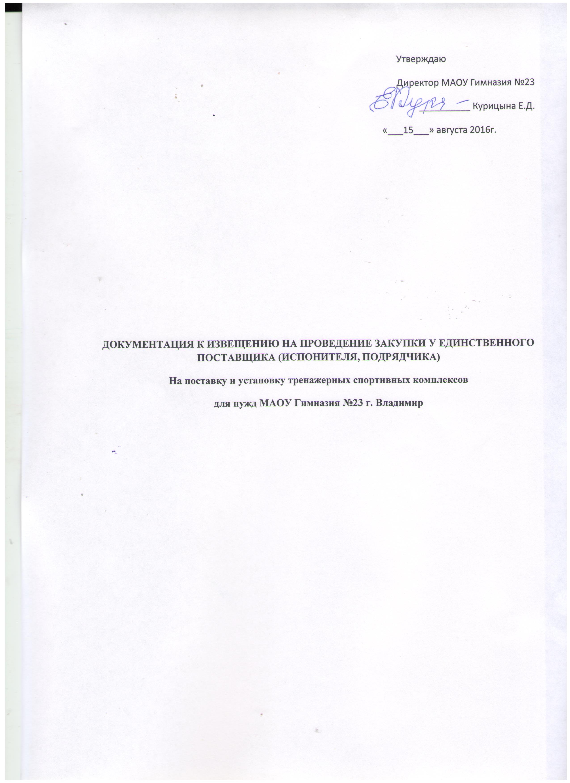

**Часть 1. ИНФОРМАЦИОННАЯ КАРТА**

|  |  |  |  |  |  |  |  |
| --- | --- | --- | --- | --- | --- | --- | --- |
| **1.1** | | **Общие сведения** | | | | | |
| Нормативно-правовое регулирование закупок товаров, основывается на положениях Гражданского кодекса Российской Федерации (кроме ст. 447-449, 1057-1061), Федерального закона Российской Федерации от 03 ноября 2006 года № 174-ФЗ «Об автономных учреждениях», Федерального закона Российской Федерации от 18 июля 2011 года № 223-ФЗ «О закупках товаров, работ, услуг отдельными видами юридических лиц» и иных федеральных законов и нормативных правовых актов, регулирующих отношения, связанные с закупкой товаров, работ, услуг.  Закупка у единственного поставщика (исполнителя, подрядчика) не является разновидностью торгов и не регулируется статьями 447—449 части первой Гражданского кодекса Российской Федерации и статьей 17 Федерального закона РФ от 26.07.2006 г. № 135-ФЗ «О защите конкуренции».  Порядок проведения данной закупки устанавливается в извещении и документации на проведение закупки у единственного поставщика (исполнителя, подрядчика), подготовленных в соответствии с требованиями п.10 Положения о закупке товаров, работ, услуг для нужд Муниципального автономного общеобразовательного учреждения г. Владимира «Лингвистическая гимназия №23 им. А.Г. Столетова».  Способ закупки - закупка у единственного поставщика определена в соответствии с п.10.3 п/п 10.3.20 Закупки товаров, работ, услуг, стоимость которых не превышает пятьсот тысяч (500 000) руб с НДС.  Положения о закупах товаров, работ, услуг Муниципального автономного общеобразовательного учреждения г. Владимира «Лингвистическая гимназия №23 им. А.Г. Столетова» | | | | | | | |
| **1.2** | | **Сведения о заказчике** | | | | | |
| **Наименование заказчика** | | | | | | **Муниципальное автономное общеобразовательное учреждение**  **г. Владимира « Лингвистическая гимназия № 23 им. А.Г. Столетова» (МАОУ Гимназия № 23)** | |
| **Адрес местонахождения** | | | | | | 600015, г. Владимир, ул.Парижской Коммуны, д.45 Б | |
| **Юридический адрес** | | | | | | 600015, г. Владимир, ул.Парижской Коммуны, д.45 Б | |
| **Адрес электронной почты** | | | | | | Sch-23@mail.ru | |
| **Контактный телефон, факс** | | | | | | 89101881042 | |
| **Контактное лицо** | | | | | | Рыбаков П.В. заместитель директора по экономическим вопросам | |
| **1.3** | | **Сведения о предмете закупки** | | | | | |
| **1.3.1** | | **Предмет договора с указанием количества оказываемых услуг** | | | | | |
| Поставка и установка тренажерных спортивных комплексов  Срок оказания услуги с момента подписания договора по 31 декабря 2016 года.    Ассортимент, количество определяются спецификацией, которая является неотъемлемой частью настоящего договора (приложение № 1). | | | | | | | |
| **1.3.2** | | **Требования к качеству, техническим характеристикам оказываемых услуг, к их безопасности и иные требования, связанные с определением соответствия качества услуг потребностям Заказчика** | | | | | |
| Требования к качеству, техническим характеристикам товаров (работ, услуг), объему работ, требования к их безопасности, требования к функциональным характеристикам (потребительским свойствам) и иные показатели, связанные с определением соответствия поставляемого товара (услуги) потребностям Заказчика указаны в приложении к договору №1 | | | | | | | |
| **1.3.3** | | **Место оказания услуг** | | | **Г. Владимир, ул. Парижской Коммуны, д. 45 б** | | |
| **1.3.4** | | **Условия и сроки (периоды) оказания услуг** | | | | | |
| Срок действия Договора устанавливается с момента подписания договора до 31 декабря 2016 г. | | | | | | | |
| **1.3.5** | | **Сведения о начальной (максимальной) цене договора** | | | | | |
| **216620** *(двести шестнадцать тысяч шестьсот двадцать)* рублей 00 копеек. | | | | | | | |
| **1.3.6** | | **Сведения о предоставлении преференций, а также особенности участия в закупке субъектов малого и среднего предпринимательства** | | | | | |
| Не установлены. | | | | | | | |
| **1.3.7** | | **Форма, сроки и порядок оплаты за оказанные услуги** | | | | | |
| Форма оплаты:  Оплата работ производится в течение 30 банковских дней в 2016 году с момента подписания Заказчиком акта приема-передачи и товарной накладной. | | | | | | | |
| **1.3.8** | | **Источник финансирования** | | Местный бюджет | | | |
| **1.3.9** | | **Порядок формирования цены договора (с учетом или без учета расходов на перевозку, страхование, уплату таможенных пошлин, налогов и других обязательных платежей)** | | | | | |
| Цена договора включает в себя все затраты исполнителя (поставщика) по договору, включая расходы, налоги, сборы, прочие платежи. | | | | | | | |
| **1.3.10** | | Валюта закупки | Российский рубль. | | | | |
| **1.3.11** | | Срок и (или) объем предоставления гарантий на оказание услуг | В соответствии с проектом договора (Часть2) настоящей документации. | | | | |
| **1.4** | | **Требования к единственному поставщику (исполнителю, подрядчику)** | | | | | |
| 1.единственный поставщик (исполнитель, подрядчик) должен соответствовать требованиям, устанавливаемым в соответствии с законодательством Российской Федерации к лицам, осуществляющим оказание услуг, являющихся предметом договора;  2. единственный поставщик (исполнитель, подрядчик) должен быть правомочны заключать договор;  3.в отношении единственного поставщика (исполнителя, подрядчика) - юридического лица не должна проводиться ликвидация и процедура банкротства,  4.деятельность единственного поставщика (исполнителя, подрядчика) не должна быть приостановлена в порядке, предусмотренном Кодексом Российской Федерации об административных правонарушениях, на день подачи заявки на участие в процедурах закупок;  5.у единственного поставщика (исполнителя, подрядчика) не должно быть задолженности по начисленным налогам, сборам и иным обязательным платежам в бюджеты любого уровня или государственные внебюджетные фонды за прошедший календарный год, размер которой превышает двадцать пять процентов балансовой стоимости активов участника закупок по данным бухгалтерской отчетности за последний завершенный отчетный период. Участник закупок (единственный поставщик) считается соответствующим установленному требованию в случае, если он обжалует наличие указанной задолженности в соответствии с законодательством Российской Федерации и решение по такой жалобе на день рассмотрения заявки на участие в процедуре закупки не принято. | | | | | | | |
| **Дополнительные требования:**  1.отсутствие сведений о единственном поставщике (исполнителе, подрядчике) в реестре недобросовестных поставщиков, предусмотренном статьей 5 Федерального закона от 18 июля 2011 г. № 223-ФЗ «О закупках товаров, работ, услуг отдельными видами юридических лиц» и (или) в реестре недобросовестных поставщиков, предусмотренном Федеральным законом от 05.04.2013 N 44-ФЗ "О контрактной системе в сфере закупок товаров, работ, услуг для обеспечения государственных и муниципальных нужд", а также для юридических лиц – сведений об учредителях, членах коллегиального исполнительного органа, лице, исполняющем функции единоличного исполнительного органа участника закупки;  2.наличие необходимой профессиональной и технической квалификации;  3.наличие финансовых и трудовых ресурсов для исполнения договора;  4.наличие оборудования и других материальных ресурсов для исполнения договора;  5.наличие опыта и положительной деловой репутации. | | | | | | | |
| **1.5** | **Требования к содержанию, форме и составу заявки на участие в процедуре закупки.** **Перечень сведений и документов, которые необходимо представить участникам, подтверждающих их соответствие предъявляемым требованиям документации.** | | | | | | |
| Не установлены. | | | | | | | |
| **1.6** | **Требования к описанию участниками закупки поставляемого товара, который является предметом закупки, его функциональных характеристик (потребительских свойств), его количественных и качественных характеристик, требования к описанию участниками закупки выполняемой работы, оказываемой услуги, которые являются предметом закупки, их количественных и качественных характеристик** | | | | | | |
| Не устанвлены. | | | | | | | |
| **1.7** | **Сроки и место подачи заявок на участие в закупке сроки рассмотрения таких заявок** | | | | | | |
| Не установлены. | | | | | | | |
| **1.8** | **Формы, порядок, дата начала и дата окончания срока предоставления участникам закупки разъяснений положений документации** | | | | | | |
| Запросы на разъяснение положений документации не принимаются, разъяснения не предоставляются. | | | | | | | |
| **1.9** | **Порядок внесения изменений в документацию** | | | | | | |
| Не установлен. | | | | | | | |
| **1.10** | **Отказ от проведения открытого запроса котировок** | | | | | | |
| Не предусмотрен. | | | | | | | |
| **1.11** | **Критерии и порядок оценки и сопоставления заявок на участие в закупке** | | | | | | |
| Не установлены. | | | | | | | |
| **1.12** | **Требования к обеспечению заявки на участие в закупке** | | | | | | Не установлено. |
| **1.13** | **Требования к обеспечению исполнения договора** | | | | | | Не установлено. |
| **1.14** | **Срок и порядок заключения договора** | | | | | | |
| Договор по результатам закупки заключается не позднее чем через 10 (десять) рабочих дней со дня размещения на официальном сайте и официальном сайте Заказчика извещения о проведении закупки у единственного поставщика (исполнителя, подрядчика).  1) Договор по результатам закупки заключается в письменной форме.  2) Заказчик передает Поставщику (исполнителю, подрядчику) 2 экземпляра подписанного договора.  3) Поставщик (исполнитель, подрядчик) подписывает договор со своей стороны в течение 5 (пяти) рабочих дней с даты получения договора от Заказчика и предоставляет подписанный экземпляр договора Заказчику.  4) Проект договора (Часть2) настоящей документации. | | | | | | | |

Проект договора

г. Владимир « » 2016г.

_______________________ действующего на основании Устава, с одной стороны,

и Муниципальное автономное общеобразовательное учреждение г. Владимира «Лингвистическая гимназия № 23 им. А.Г. Столетова» (МАОУ Гимназия № 23), именуемое в дальнейшем «Заказчик», в лице директора Курицыной Елены Дмитриевны, действующей на основании Устава, с другой стороны, совместно именуемые «Стороны», заключили настоящий Договор (далее по тексту - Договор) о нижеследующем:

**1 .Предмет Договора**

1.1. Подрядчик обязуется по заданию Заказчика поставить и установить детское игровое и спортивное оборудование для детских, спортивных и игровых площадок (малые архитектурные формы) (далее – «ТОВАР», «МАФ») в ассортименте и количестве, указанном в Приложении №1 к настоящему Договору, а Заказчик обязуется оплатить и принять его.

1.2. Доставка и установка детского игрового и спортивного оборудования осуществляется по адресу: город Владимир, ул. Парижской Коммуны, дом 45Б.

1.3. Срок выполнения работ и срок действия Договора: с момента его подписания сторонами и действует до 31 декабря 2016г.

**2. Права и обязанности сторон**

**2.1. Заказчик обязан:**

2.1.1. Предоставить ровную площадку для монтажа МАФ и обеспечить точку подключения оборудования для производства электрических работ Подрядчиком.

2.1.2. Принять и оплатить МАФ согласно условиям Договора.

**2.2. Заказчик вправе:**

2.2.1. Контролировать ход выполнения работ без вмешательства в деятельность Подрядчика, если она не представляет угрозу жизни и здоровью учащихся, иных лиц.

2.2.2. Требовать устранения недостатков выполненных работ.

**2.3. Подрядчик обязан:**

2.3.1. Поставить МАФ из сертифицированных материалов и с надлежащим качеством, предъявляемым законодательством Российской Федерации к Товарам такого рода, и в сроки, указанные в Договоре.

2.3.2.Выполнить установку (монтаж) МАФ с надлежащим качеством, предъявляемым законодательством Российской Федерации к Товарам такого рода, на территории, указанной Заказчиком.

2.3.2. Устранять недостатки и дефекты установленного МАФ в течение двух лет с даты приемки МАФ Заказчиком.

2.3.4. Производить установку МАФ на подготовленной Заказчиком надлежащим образом площадке.

2.3.5.Выполнить работу за свой риск.

2.3.6.В случае возникновения обстоятельств, препятствующих или замедляющих ход выполнения работ, делающим невозможность выполнения работ, немедленно поставить в известность Заказчика.

2.3.7.Соблюдать правила пожарной безопасности, техники безопасности, охраны труда и производственной санитарии на территории и Заказчика, производить уборку строительного мусора.

**2.4. Подрядчик вправе:**

2.4.1.Не производить установку (монтаж) на неподготовленной Заказчиком площадке, а также при наличии иных обстоятельств, угрожающих жизни и здоровью учащихся, иных лиц.

2.4.2. Сдать выполненную работу досрочно по соглашению Сторон.

**3. Цена договора (стоимость работ) и порядок расчетов:**

3.1. Цена договора и стоимость работ составляет __________ рублей ____ копеек, где стоимость спортивного оборудования составляет ___ ), а монтаж этого оборудования _____, согласно Приложению №1 к настоящему Договору, НДС не облагается.

3.2. Оплата работ производится путем перечисления денежных средств на расчетный счет Подрядчика в размере 100% стоимости Договора в течение 30 банковских дней со дня подписания Заказчиком Акта приема-передачи и товарной накладной.

**4. Сроки, порядок выполнения и приемки работ.**

4.1. Доставленное и установленное в полном объеме Оборудование согласно Договору сдается Заказчику по Акту приема-передачи оборудования и выполненных работ с приложением сопроводительных бухгалтерских документов и сертификатов: Акт приема-передачи (в двух экземплярах), Товарная накладная (в 2-х экземплярах); Счет-фактура.

4.2. Выявленные при приемке дефекты отражаются Сторонами в соответствующем Акте о выявленных дефектах и устраняются Подрядчиком в течение 10 (десяти) дней с момента их выявления.

**5. Ответственность сторон.**

5.1.За неисполнение и ненадлежащее обязательств по Договору Стороны несут ответственность в соответствии с Договором и законодательством Российской Федерации.

5.2. При просрочке Подрядчиком выполнения работ в установленные Договором сроки последний уплачивает Заказчику неустойку в размере 0,1% от стоимости работ указанных в п.3.1 настоящего Договора за каждый день просрочки.

5.3. Уплата штрафов и неустоек, а также возмещение убытков не освобождает Стороны от исполнения обязательств по настоящему Договору.

5.4. Подрядчик устанавливает гарантийные сроки на МАФ и монтажные работы в течение 2 (двух) лет с момента подписания Акта выполненных работ, при условии сохранения всех элементов в заводском исполнении и соблюдении правил его эксплуатации.

**6.Форс - мажор**

6.1.При возникновении обстоятельств, которые делают полностью или частично невозможным выполнение Договора одной из сторон, сроки выполнения обязательств продлеваются на время действия этих обстоятельств.

7. **Особые условия**

7.1. Договор приобретает юридическую силу с момента его подписания Сторонами и действует до выполнения Сторонами своих обязательств.

7.2. Любые изменения и дополнения к настоящему договору действительны при их оформлении в форме дополнительного соглашения, оформленного надлежащим образом.

7.3. Каждая из Сторон настоящим подтверждает, что нижеследующие заявления являются достоверными, актуальными, полными, точными, не вводящими в заблуждение и сообщены Сторонам перед заключением Договора лицом, подписывающим Договор:

7.3.1.каждая из Сторон является действующим юридическим лицом, созданным и осуществляющим свою деятельность в соответствии с законодательством Российской Федерации и учредительными документами;

7.3.2.в отношении Стороны не принято решение о ее ликвидации или о признании ее несостоятельной (банкротом);

7.3.3.все разрешения, одобрения и согласования органов и должностных лиц Стороны и ее вышестоящих организаций, требующиеся для заключения и исполнения ею Договора на дату заключения Договора получены должным образом;

7.3.4.на дату заключения Договора у Стороны отсутствуют какие-либо обстоятельства и правовые основания, препятствующие заключению и надлежащему исполнению Договора;

7.3.5.лицо, подписавшее Договор от лица Стороны, уполномочено в полном объеме представлять Сторону и заключать Договор в установленном законом порядке.

7.4.Все вышеуказанные сведения имеют существенное значение, в связи с чем, если окажется, что они не соответствуют действительности, Сторона вправе потребовать признания Договора недействительным по причине заключения его под влиянием заблуждения или обмана.

7.5.Подрядчик обязан предоставить Заказчику заверенные копии документов, подтверждающих его государственную регистрацию и полномочия лиц, подписавших настоящий договор:

7.5.1.Выписки из ЕГРЮЛ на Подрядчика, сроком давности не более месяца;

7.5.2.Свидетельств о государственной регистрации и о постановке на учет в налоговом органе;

7.5.3.Доверенности в случае, если договор подписывается лицом, действующим на её основании.

7.5.4. Сертификаты на оборудование.

7.6. Отношения Сторон, не отраженные в Договоре, регулируются Гражданским кодексом Российской Федерации.

7.7.Неотъемлемой частью настоящего Договора являются документы Подрядчика с сертификатами, указанные в п. 7.5 Договора.

**8. Расторжение Договора**

8.1. Подрядчик вправе расторгнуть Договор по основаниям, предусмотренным действующим законодательствам РФ.

8.2. Заказчик вправе расторгнуть Договор в случае задержки Подрядчиком начала работ более чем на 1 месяц по причинам, не зависящим от Заказчика.

**9. Разрешение споров**

9.1. Спорные вопросы, возникающие в ходе исполнения настоящего Договора, разрешаются Сторонами путем переговоров, и возникающие договоренности в обязательном порядке фиксируются дополнительным соглашением сторон.

9.2. Если, по мнению одной из сторон не имеется возможности разрешить возникший между Сторонами спор в соответствии с пунктом 9.1 настоящего Договор, то он разрешается Арбитражным судом Владимирской области в установленном порядке.

**10. Адреса и банковские реквизиты сторон**

|  |  |  |  |
| --- | --- | --- | --- |
| **Заказчик:** МАОУ Гимназия № 23 | | **Подрядчик:** | |
| Юридический адрес: 600015, г. Владимир,  ул. Парижской Коммуны, д. 45 «б»  Тел.8(4922) 54-41-10  ИНН 3327103024  КПП 332701001,  Л/с 30286У86190  Р/с 40701810900081000001 отделение  г. Владимира БИК 041708001 | |  | |
| Директор  _____________________ Е.Д. Курицына | | Директор  ______________________ | |